Миниатюрный датчик давления модели М-10, теперь для работы с низкими диапазонами давления

Клингенберг, Март 2017.
Из-за постоянно растущих требований к уменьшению размеров измерительных приборов компания WIKA расширила область применения своего датчика давления модели M-10. Прибор, отличающийся плоской конструкцией, теперь может измерять малые значения давления в диапазонах (0 ... 6 бар и 0 ... 10 бар).

С размером под ключ всего лишь 19 мм прибор можно использовать практически в любых применениях с ограниченным монтажным пространством. Надежный тонкопленочный датчик предназначен для измерения давления до 1000 бар и выполняет измерения с погрешностью ≤ ±0,5% от шкалы. Аналогично модели M-11 датчик давления также может поставляться с монтируемой заподлицо мембраной и работать в диапазонах давления ≥ 0 … 25 бар. Главным образом данный датчик подходит для работы с вязкими, загрязненными или кристаллизующимися средами. Для обеспечения соответствия также требованиям OEM-заказчиков компания WIKA оптимизировала производство датчиков давления обоих моделей. Таким образом, модели M-10 и M-11 могут поставляться самых разных размеров по привлекательной цене.

WIKA Alexander Wiegand SE & Co. KG
Alexander-Wiegand-Straße 30
63911 Klingenberg/Germany
Tel. +49 9372 132-0
Fax +49 9372 132-406
vertrieb@wika.com
www.wika.de
WIKA фотография:
Датчики давления M-10 и M-11

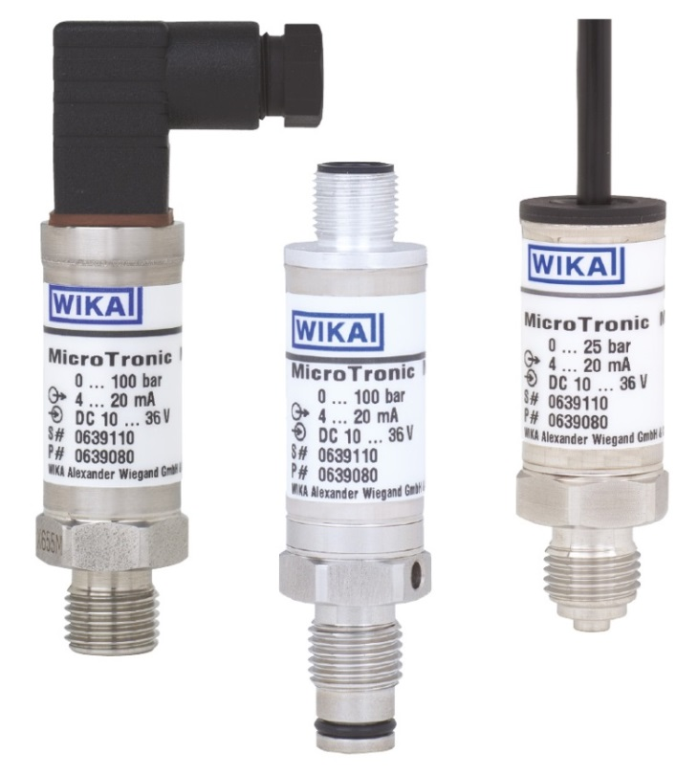

Редакция:
WIKA Alexander Wiegand SE & Co. KG
André Habel Nunes
Marketing Services
Alexander-Wiegand-Straße 30
63911 Klingenberg/Germany
Tel. +49 9372 132-8010
Fax +49 9372 132-8008010
andre.habel-nunes@wika.com
www.wika.de

WIKA press release 05/2017

